基层卫生人员网络培训平台
1 项目简介
当前四川民族县（待遇县）基层卫生人员培训存在几个问题：
① 边缘少数民族地区交通不便，经济发展相对滞后；
② 卫生基础教育相对落后；
③ 民族地区基层医务人员学习机会少；
④ 基层卫生教育与内地相比有较大差距；
⑤ 现阶段民族地区网络条件日趋成熟，基本能达到远程网络培训学习要求；
⑥ 现阶段集中培训方式面临人员不足、交通不便、时间不易集中等问题，基层卫生人员培训难以满足相关要求；
因此，提供一个系统、全面的，对在职、在岗人员的理论基础知识和基本服务能力的远程培训平台，符合当前互联网+时代下民族地区基层卫生人员的培训教育需求。
基层卫生人员网络培训平台，根据边缘少数民族地区交通不便，经济发展相对滞后；卫生基础教育相对落后；民族地区基层医务人员学习机会少；基层卫生教育与内地相比有较大差距；因此被培训基层卫生人员需要更多关心和针对性的特殊功能。教育理论体系为依据，信息化技术手段为支撑，心理学和行为科学为保障，针对教学、学习、培训、管理、跟踪服务等方面，进行持续创新和改进，形成适应当前时代的，成熟的，“互联网+”性质的学习平台。平台以“自主学习”为核心，采用了MOOC、微课、翻转课堂、药柜式课件资源等多元化的展现方式，具备点播式、交互式、社会化、高粘性化等特点，同时具备自我监控，自主学习技术保障，最终让学员实现知识的获取和技能的提升。

2适用范围
适用于四川省全省67个民族县基层医疗卫生机构卫技人员：包括乡镇卫生院和社区卫生服务中心临床医学、公共卫生、护理、医技(B超、心电、检验、影像)等七类卫生技术人员，共3000 人，每人200学时。

3功能简介
整个平台按云服务模式构建，由基础设施即服务（IAAS）、平台及服务（PAAS）、软件及服务（SAAS）构成。软件及服务由基础服务层、业务服务层构成，平台建设必须有相应的信息安全保障体系。
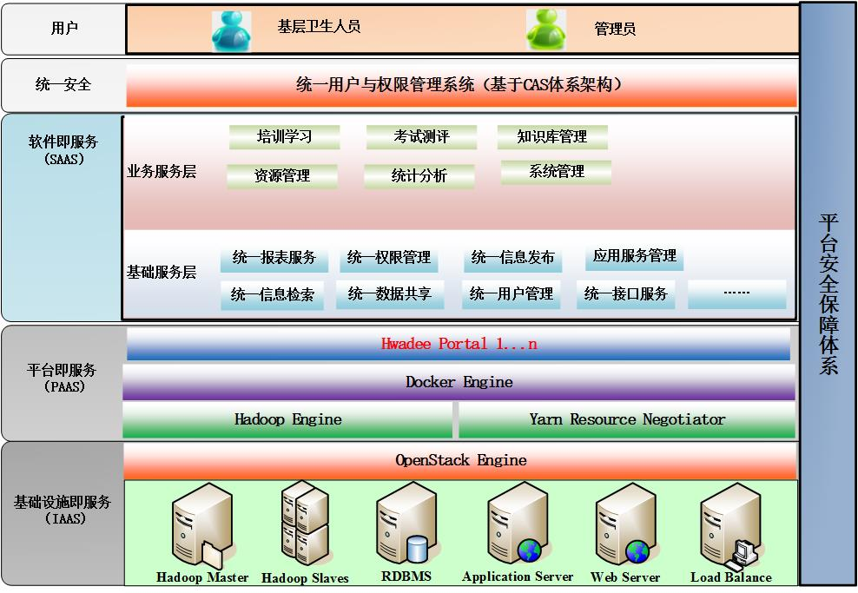
- 基础设施即服务
基础设施提供了项目的软硬件支撑系统，包括网络资源、硬件服务器、存储设备、系统支撑软件，以及管理服务器的部署及负载均衡等服务等。是系统运行的最终信息承载者，位于分层体系结构的最底层。
- 平台服务
平台即服务提供数据库、分布式存储、WEB容器、Portal门户等平台服务。
平台即服务层提供四川省民族县及民族待遇县基层卫生人员网络培训基础平台整个系统的平台架构，制定系统的技术开发规约和底层实现标准。
- 软件即服务
软件即服务层提供平台功能、内容、接口的实现，又细分为基础服务层、业务服务层、业务提供层。
基础服务层：提供系统功能实现中的通用组件和功能，是最小单位的抽象包实现。
基础服务层提供软件的基础服务，包括用户认证服务、报表服务、个性化服务、接口服务、搜索服务等底层的软件服务。本层服务和业务几乎无关。
业务服务层：业务服务层是系统功能业务逻辑的划分和实现，为实现业务提供支撑。
- 统一安全
统一安全是安全认证控制体系，包括内容安全、应用认证、数据交互等都将通过本层进行控制。
- 用户
用户包括基层卫生人员和系统管理员。
- 平台安全保障体系
系统的安全级别比较高，必须严格按照安全标准进行建设，保障系统的网络安全、系统安全、应用安全和数据安全，并提供对安全的监测、监控、评价和分析机制。强化和完善平台建设的安全体系。
平台产品采用模块化设计，主要包括培训学习、考试测评、知识库管理、资源管理、统计分析、系统管理、手机APP等功能。
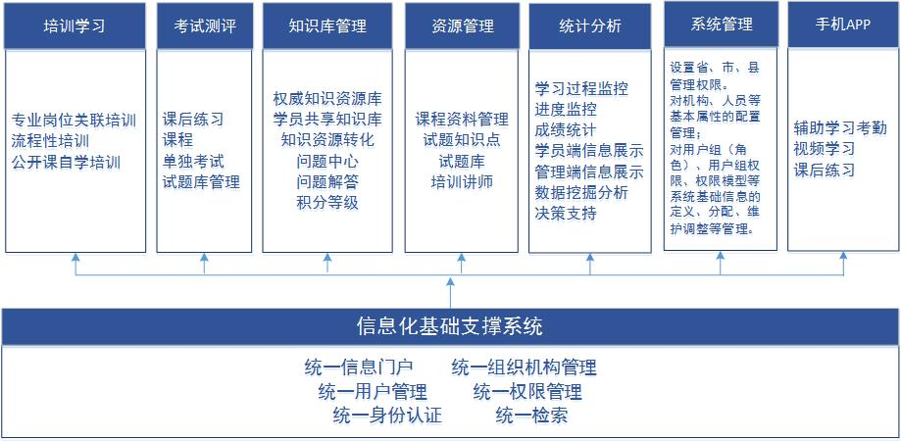
3.1 培训学习
培训学习可提供在线学习和离线学习两种方式，包括公开课培训，专业岗位必修课程培训、流程组合型培训。
培训学习是产品的核心功能模块，通过后台对课程资源的不同整合，提供出不同的学习培训形式，灵活提供给学员，同时支持主动学习模式和被动学习模式。
在学习过程中，系统详细记录学员在每个课程的整体学习完成进度和每个课件的进度，方便学习进行学习统计和在下次学习时快速定位。
在学习过程中，可以支持对该课程的培训师进行提问，可以记录该课程的学习笔记。并且学员可以对课程进行评分评论，方便管理方了解课程反馈情况，把握管理课程质量。
- 公开课：允许学员自主选择学习。
- 必修课：由管理人员进行分配，可针对不同的组织机构提供个性化、定制化的课程。
- 计划流程性培训：可将课程学习和测评考试通过一定的顺序关系和条件关系组合为一个完整的学习培训方案。
- 离线学习：针对网络条件差或无网络条件地区的学员，我们采用移动PC客户端模式等方式进行多元化培训。
管理员在后台为每个课程建立一个属性,当该课程可以被学员下载进行离线学习时,该课程的属性值为一个ZIP文件名。由后台管理员将该课程压成ZIP文件上传到内容服务器该课件的目录下,文件名同该课程的自定义属性名。在学员课程页面加入课程下载的功能,当该课件可以被下载时,学员点击下载图标即可将压缩成ZIP文件的课件下载到本地。
3.2 考试测评
考试测评功能主要用于配合学习培训工作做一些学习培训的结果评估工作，实现学习结果的量化。目前考试测评包含课程考试功能、计划考试功能、单独考试功能。
- 课程考试
支持在每个课程后面设置与该课程关联的考试，该类型考试用于表示该课程是否通过学习，没有通过的学员可以进行重考。学员在进行课程考试之前必须先完成足够的课程学习时间。
- 计划内考试
计划内的考试是作为计划里面的一个子活动，根据计划的不同设置，考试将可以作为流程步骤的通过条件或者整个计划的完成条件。一个计划内可以包含多个考试活动。
- 单独考试
单独考试独立于课程、计划等功能，是一种单纯的考试形式。一般可用于定期测评。
- 结业考试采用在线考试，支持自动组卷、考试形式多样化；
- 在线考试能做到系统自动计时、自动判卷，学员能当场查看考试成绩，可操作性强，过程简单化。
- 考试支持随机组卷和固定试卷。试题题型支持单选、多选、判断、填空、问答。
- 支持3种难度的试题设定，简单、普通、困难。
- 支持设置不同的及格分数。
- 支持重考次数设置。
除问答题外，系统均可以自动阅卷。
3.3 资源管理
资源管理主要对系统内的课程资料、试题库、培训教室等进行管理。实现培训部门对培训资源的统一计划、调配管理。
- 课程资料管理
进行课程信息的编辑，发布，课件上传，章节组织管理。课件支持MP4视频，word文档，PPT演示文稿，PDF电子书。支持从服务器端的指定文件夹中选取文档作为课件。课件管理采用“药柜式”理念，培训教师可以灵活选择课件组成不同的课程。
- 试题知识点
用户可根据自己的实际情况创建知识点，并可在相应的知识点下新增或导入试题。
- 试题库
每个知识点下可以有多个试题，试题可以提供给不同的考试。
- 培训讲师
维护平台中的培训讲师资源，包括教学方向，基本信息，职称等级，学历情况等。培训讲师可以进行课程管理，并在线解答学员的提问。
3.4 统计分析
系统内部的各项数据的统计分析：
- *从微观和宏观多角度查询统计分析；
- *平台运行情况分析；
- *学员学习过程监控；
- *学员学习成果监控；
- *文字报表、图形报表；
- 基于动态的图文并茂的统计报表。
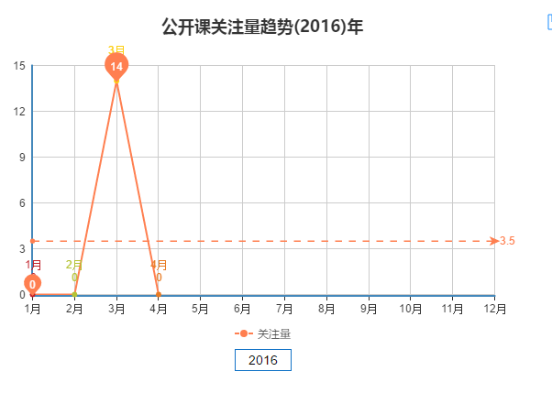
3.5 实时在线咨询
系统通过智能应答机器人+人工应答的方式提供实施在线咨询服务。我方将针对本项目配置专职客服人员，负责解答用户在使用系统中遇到的问题，并保证应答时间小于1分钟。
当用户通过智能问答系统进行提问后，系统会搜索知识库中的典型问题，找出匹配度最高的答案显示给提问人。如果有类似问题及满意答案，提问人结束提问。如果没有搜索到类似问题或对答案不满意，提出的问题将会归并到相关分类中，并转接到人工客服进行解答。

4 项目特点
通过对本项目的并发需求和业务需求，认识到本系统的高并发主要来源于以下三个方面：
1. 传输层
大量用户对系统请求后，将会造成网络带宽和WEB服务器的I/O瓶颈。
2. 计算层
接收大量用户请求进行计算，将会造成业务服务器和业务支撑服务器的瓶颈。
3. 存储层
传输层和计算层将会产生大量的数据，数据量暴增，将会导致数据库和储存上的瓶颈。
综上所述，我们要解决本系统的高并发需求，采用的技术涉及面非常广，从硬件到软件、编程语言、数据库、WebServer、防火墙等各个领域都有了很高的要求。在面对大量用户访问、高并发请求方面，基本的解决方案集中在这样几个环节：将会使用高性能的服务器、高性能的数据库、高效率的编程语言、还有高性能的Web容器。
本项目高并发技术解决方案如下图所示：
传输层：
- CDN
网络链路出口进行压力分载，通过CDN让用户访问最近的数据缓存。
- 智能双路
针对电信、网通 不同的访问用户访问请求，对应用户访问请求进行服务器带宽的智能切换。
- LVS
对用户的请求进行压力分载，并且实现多种负载均衡的策略，也可以选择使用HA-Proxy实现。
- HA-Proxy
针对Web服务器进行方向代理，通过HA-Proxy将用户的请求分发到不同的Web服务器上。
- 流媒体服务器分离
针对最消耗资源的流媒体文件，我们将流媒体与页面进行分离，建立独立的流媒体服务器来降低提供页面访问请求的服务器系统压力，保证系统不会因为流媒体问题而崩溃，并且在应用服务器和流媒体服务器上，可以进行不同的配置优化。
- HTML静态化
对于系统中类似新闻、信息发布等功能模块更新频率很小，可以考虑将这部分内容进行后台更新的时候进行静态化，这样避免了大量的数据库访问请求。
计算层：
- MapReduce
采用最经典的分布式算法对海量数据进行处理，将计算进行分载。
- BSP
BSP(Bulk Synchronous Parallel-大型同步模型)算法是基于MPI算法的基础进行演化，运用在系统中并行计算的部分。
- Result Cache
将计算的一部分结果进行缓存，缓解对存储层读取的请求。
- Scatter/Gather
中间通过一个服务器进行中转，将大量的请求分发给内部的服务器进行计算，类似前端的web反向代理。
存储层：
- 读写分离
由于系统的读大于写的频率，数据库架构采用了1主/多从，双主多从的策略，所以我们将会将读和写进行分离，并且将大量的读请求分散给多台不同的(Slave)服务器。
- 分区策略
系统采用不同的时间段作为分区的主要策略，提高对数据的读写性能。
- Sharding
一台数据库将很快无法满足大量并发，需要使用库表散列，将数据库中的数据进行分散存储。我们在应用程序中安装业务和应用或者功能模块将数据库进行分离，不同的模块对应不同的数据库或者表，再按照一定的策略对某个页面或者功能进行更小的数据库散列，比如用户表，按照用户ID进行表散列，这样就能够低成本的提升系统的性能并且有很好的扩展性。搜狐的论坛就是采用了这样的架构，将论坛的用户、设置、帖子等信息进行数据库分离，然后对帖子、用户按照板块和ID进行散列数据库和表，最终可以在配置文件中进行简单的配置便能让系统随时增加一台低成本的数据库进来补充系统性能。
- Column-Based
使用在海量数据中的查询功能，采用列模式的存储方式将可以有效的提高系统查询效率。
- 数据库集群与镜像
本项目利用至少两台或者多台数据库服务器，构成一个虚拟单一数据库逻辑映像，像单数据库系统那样，向客户端提供透明的数据服务。
数据库镜像是通过复制数据实现的，频繁地复制自然会降低系统运行效率，因此在本项目中只选择对关键数据镜像，如对日志文件镜像，而不是对整个数据库进行镜像

